步骤：

1. 新建data目录，并在data目录下新建一个名为market的目录

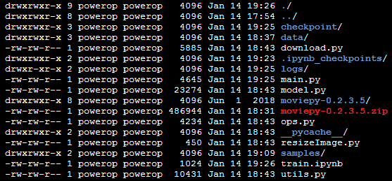

1. 将\Market-1501-v15.09.15\bounding_box_train下的训练集图片全部copy至market目录下
2. 安装moviepy包
3. 训练：

python main.py --dataset market --options 1 --train True --train_size 12936

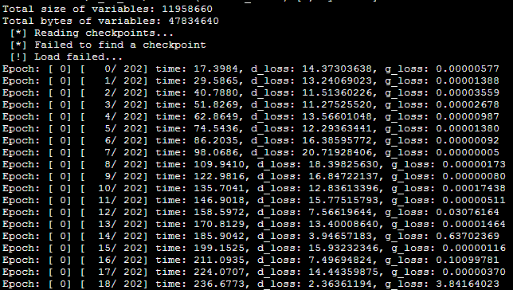

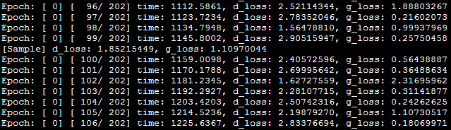

说明：

1. python==3.6.6
2. tensorflow==1.10.0（不同版本的tensorflow对应的CUDA版本不同，建议自行调整）
3. 此份代码针对上述版本进行了部分修改